EMPRESA FOREP S.A.
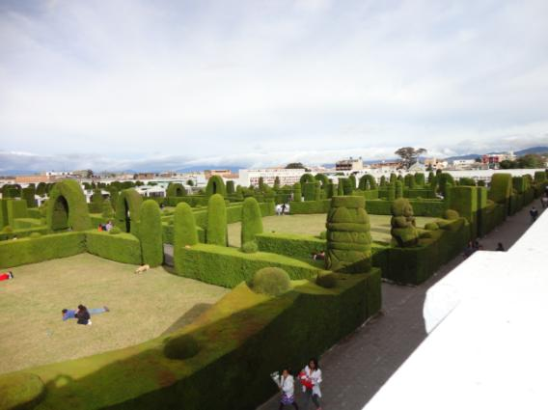
CEMENTERIO DE LA CIUDAD DE TULCÀN
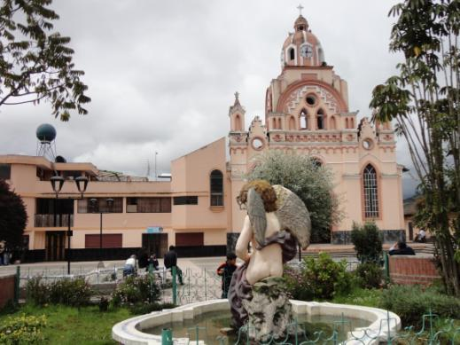
CANTÒN HUACA
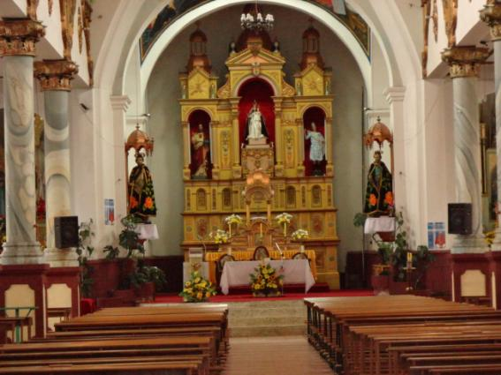
CUIDAD DE SAN GABRIEL
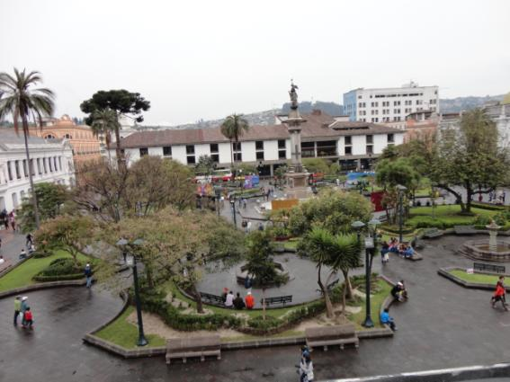
PLAZA GRANDE DE QUITO
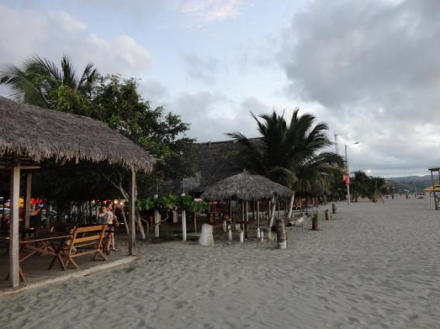
ATACAMES

CDs DE FOTOREPORTAJES DEL ECUADOR Y OTROS SITIOS TURíSTICOS

1 USD

